ОМСКИЙ МУНИЦИПАЛЬНЫЙ РАЙОН ОМСКОЙ ОБЛАСТИ
Администрация Чернолучинского городского поселения

ПОСТАНОВЛЕНИЕ

25.12.2015 № 96

О внесении изменений в Постановление от 11.08.2015 № 46 «О создании и содержании в целях гражданской обороны запасов материально-технических, продовольственных, медицинских и иных средств»

В соответствии Федеральным законом от 12.02.1998 № 28–ФЗ «О гражданской обороне», Федеральным законом от 6.10.2003 № 131–ФЗ «Об общих принципах организации местного самоуправления в Российской Федерации», руководствуясь Уставом Чернолучинского городского поселения Омского муниципального района Омской области

ПОСТАНОВЛЯЮ:

- Пункт 1 Порядка о создании и содержании в целях гражданской обороны запасов материально–технических, продовольственных, медицинских и иных средств, утвержденного постановлением администрации Чернолучисского городского псоеленния от 11.08.2015 № 46 «О создании и содержании в целях гражданской обороны запасов материально-технических, продовольственных, медицинских и иных средств» изложить в новой редакции:
«1. Настоящий порядок разработан в соответствии с Федеральным законом «О гражданской обороне», и определяет порядок создания и содержания в целях гражданской обороны запасов материально-технических, продовольственных и иных средств (далее – запасы).»
- Опубликовать настоящее постановление в «Омском муниципальном вестнике» и разместить на официальном сайте администрации Чернолучинского городского поселения «Чернолучье.рф»
- Контроль за исполнением данного постановления возложить на заместителя главы Чернолучинского городского поселения С.Н. Ревякина.

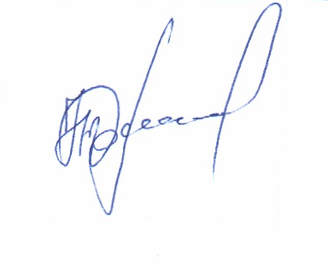
Глава городского поселения Н.В. Юркив

